БЕЛОРУССКИЙ ГОСУДАРСТВЕННЫЙ УНИВЕРСИТЕТ ИНФОРМАТИКИ И РАДИОЭЛЕКТРОНИКИ

ИИТ БГУИР

Программное обеспечение информационных технологий.

Дисциплина: «Тестирование веб-ориентированных приложений»

Отчет

По лабораторной работе №2

«ТЕСТИРОВАНИЯ ВЕБ-ПРИЛОЖЕНИЯ МЕТОДОМ ЧЕРНОГО ЯЩИКА»

Выполнил студент группы 481064 Сорока А.А.

Проверил преподаватель: Калитеня И. Л.

Минск 2016 г

**Цель:**

1. Научиться тестирования веб-приложение методом черного ящика, использую инструменты mocha.

**Задание:**

Протестировать веб-приложение методом черного ящика.

**Скриншоты тестирования:**

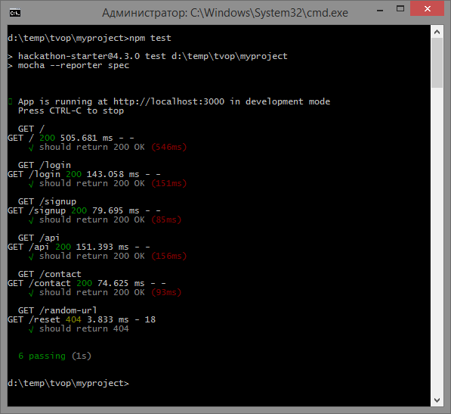

**Код:**

const request = require('supertest');

const app = require('../app.js');

describe('GET /', () => {

it('should return 200 OK', (done) => {

request(app)

.get('/')

.expect(200, done);

});

});

describe('GET /login', () => {

it('should return 200 OK', (done) => {

request(app)

.get('/login')

.expect(200, done);

});

});

describe('GET /signup', () => {

it('should return 200 OK', (done) => {

request(app)

.get('/signup')

.expect(200, done);

});

});

describe('GET /api', () => {

it('should return 200 OK', (done) => {

request(app)

.get('/api')

.expect(200, done);

});

});

describe('GET /contact', () => {

it('should return 200 OK', (done) => {

request(app)

.get('/contact')

.expect(200, done);

});

});

describe('GET /random-url', () => {

it('should return 404', (done) => {

request(app)

.get('/reset')

.expect(404, done);

});

});